Инструкция по настройке выгрузки выписок из лицевых счетов администраторов доходов бюджета в Модуль ведения бюджетного (бухгалтерского) учета учреждений подсистемы учета и отчетности государственной интегрированной информационной системы «Электронный бюджет» из прикладного программного обеспечения «Автоматизированная система Федерального казначейства «Система удаленного финансового документооборота»

1) Для выгрузки документов в 1с ПФХД необходимо в СУФД Логистике перейти по пути
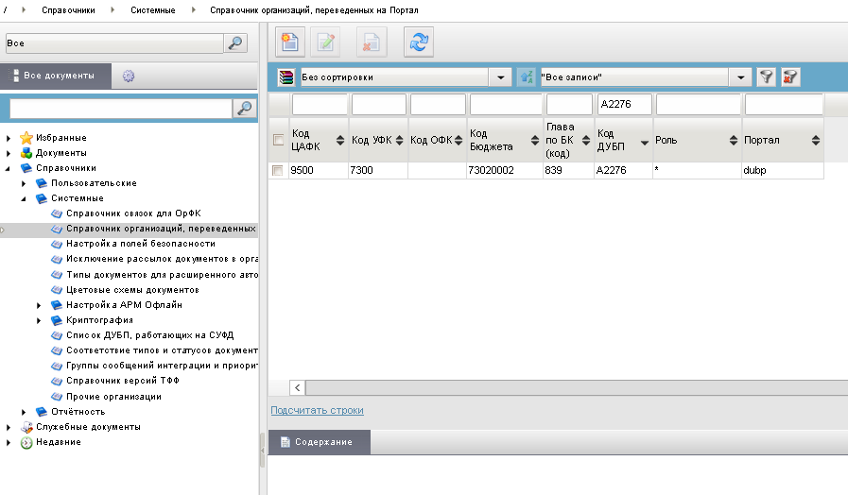
2) Далее два варианта событий:
а) если роль создана ее необходимо выделить и отредактировать, выбрав в пункте «Система, в которой работает организация» значение «ПФХД (1С)»
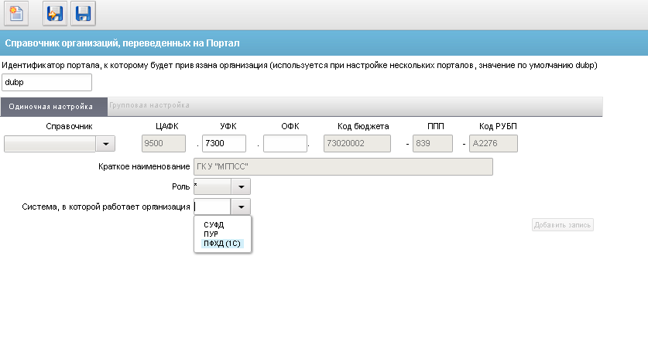
б) если роль не создана необходимо создать и выбрав в пункте «Система, в которой работает организация» значение «ПФХД (1С)»
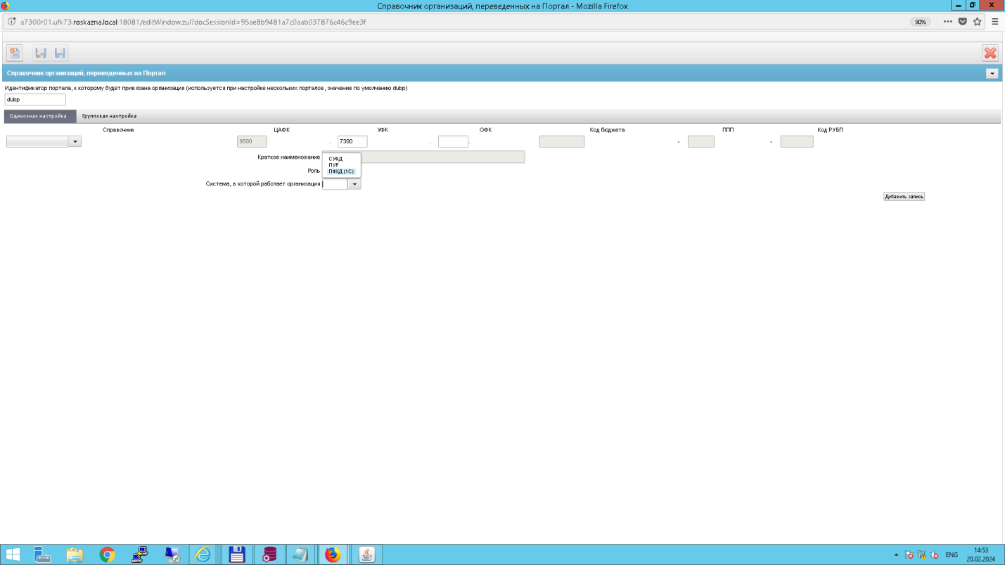
Ап маршрутизации после создания или редактирования запускать не нужно.

